**PROYECTO MENNTUN**

**I TRIMESTRE**



**SARAH MAGDIEL USECHE MONTEALEGRE**

**VERONICA DANEYDI MENDEZ PEREZ**

**DANIEL STEVEN CASAS PULIDO**

**BRAYAN STEVEN GARAY NARANJO**

**MARCOS JOSE BALLESTAS RINCÓN**

**ADSI - 2395873**

**BOGOTÁ**

**2022**

**Tabla de contenido**

**OBJETIVO GENERAL**

Como primer proyecto vamos a facilitar la forma de calificación, entrega de notas, seguimiento de estudiantes y recomendaciones, en la básica secundaria. Implementando una forma factible y dinámica para que tanto estudiantes como maestros, tengan un mejor orden en sus notas y trabajos. De esta manera, se crea una forma más sencilla que beneficia tanto a la institución como a los relacionados con la misma.

### MISIÓN

La misión de **nuestro proyecto** es generar una buena gestión de los resultados académicos de los estudiantes pertenecientes a una Institución.

### VISIÓN

La visión de **nuestro proyecto** para el 2023, es ser una herramienta completa e indispensable para la institución Educativa de la capital de Colombia.

### 

### OBJETIVOS GENERALES

* Desarrollar una plataforma educativa la cual permita gestionar el proceso de los estudiantes de básica secundaria. Generando resultados precisos y eficientes en cuanto a su desarrollo académico.
* Facilitar el registro del desarrollo académico de cada alumno por parte del Docente.
* Mantener actualizados a los alumnos en cuanto a sus notas se trata, evitando confusiones o disgustos a futuro con el estudiante o sus acudientes.
* Crear un orden cronológico de su horario de las áreas, materias, clases, curso y aulas (opcional) que dicta el Docente.
* Observar las materias asignadas del estudiante por las directivas de la institución o por el respectivo docente a cargo.

### OBJETIVOS ESPECÍFICOS

* Realizar una plataforma que facilite el orden y distribución de información estudiantil a la institución que la desee utilizar.
* Crear una interfaz sencilla con apartados simples y fáciles de entender para que de esta manera el usuario se adapte fácilmente al uso de la plataforma y pueda tener un mejor desempeño en su labor de acuerdo al rol adaptado en el momento de utilizar el sistema de información.
* Reconocer las facilidades que brinda cada apartado, sus características y dar un pleno orden y facilidad.
* Trabajar de forma grupal esta plataforma, con compañeros de estudio como con docentes que guíen en la utilidad de la misma.
* Optimizar procesos de notas, dando una forma más factible para llevar a cabo este proceso. De esta forma obteniendo orden en cada aspecto que la institución solicite.
* Tendrían seguridad excelente cada cuenta para que otros no hagan uso de la misma, evitando la suplantación de identidad de compañeros de clase, docentes, así preservando la información original de cada seguimiento.
* Ejecutar pruebas de funcionamiento en cada opción de cuenta que se puede crear (docente y alumno) para optimizar mejor cada apartado evitando fallos o complicaciones al utilizarla.
* Brindar un centro de ayuda en el cual cada persona que utilice la plataforma podrá encontrar soluciones para dudas que surjan a medida de que se van conociendo todas las opciones que brinda “MENNTUN”.
* Aumentar la cantidad de usuarios que accedan a la plataforma para dar a conocer cada vez más el nombre y utilidad de la misma, de esta manera haciendo que todos utilicen de forma factible a “MENNTUN”.

### PLANTEAMIENTO PROBLEMA

En las instituciones educativas, por lo general, los maestros tienen una forma compleja de asignar las calificaciones a sus alumnos. En ocasiones no recuerdan el orden de las mismas, qué clasificación pertenece a qué actividad. Por otro lado, el horario de clases con sus aulas correspondientes, genera confusión con el horario de los compañeros de trabajo.

En el caso de los estudiantes, muchos requieren el conocimiento de la calificación de sus actividades, sin embargo, es incómodo para el docente y el estudiante estar revisando en todo momento las notas de manera individual. Aparte de ver sus notas, podrá ver a sus profesores asignados para el año escolar lectivo.

### JUSTIFICACIÓN

Generalmente en las instituciones educativas es complejo y confuso la forma de organización de las notas tanto para los docentes como para los alumnos. Muchas veces se requiere de un horario específico y organizado, de esta manera se garantiza la puntualidad.

En las instituciones, actualmente existen diversas páginas y/o aplicaciones que nos ayudan con estos inconvenientes, pero que al mismo tiempo sigue siendo tedioso y confuso.

Teniendo claro lo anterior, se realizará el proyecto de instituciones educativas “MENNTUN”.

Este sistema de información contará con dos apartados los cuales son: “docente” y “alumno”. Cada uno destinado para el respectivo rol del usuario con distintas opciones y facilidades.

Gracias a este sistema de información, logramos facilitar diversas acciones de una forma más simple y sencilla, teniendo una mejor eficiencia en cada rol.

### 

### DELIMITACIONES

**Espacio:** La elaboración de este proyecto tiene como base facilitar el manejo de información educativa en la institución que desee explorar nuestra plataforma.

**Tiempo** **estimado:** La realización de este proyecto será de alrededor de 1 año y 6 meses. Las actividades se desarrollarán de acuerdo a las fechas que estipule el SENA para la entrega de los distintos avances del proyecto del grado.

**Alcance:** Generará un sistema como estrategia para organizar la información académica de las Instituciones a nivel Nacional para la básica secundaria y media académica/ técnica.

### TÉCNICA DE RECOLECCIÓN DE INFORMACIÓN

*Encuesta estudiantes*

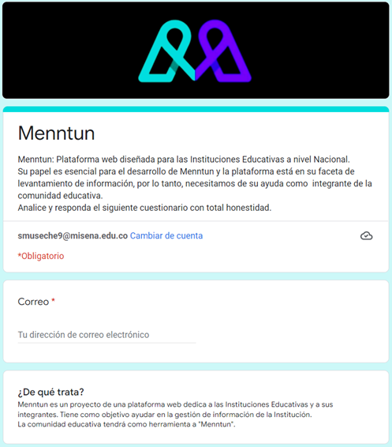

*Figure 1*

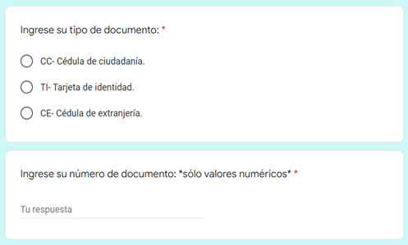

*Figure 2*

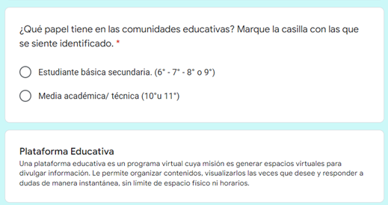

*Figure 3*

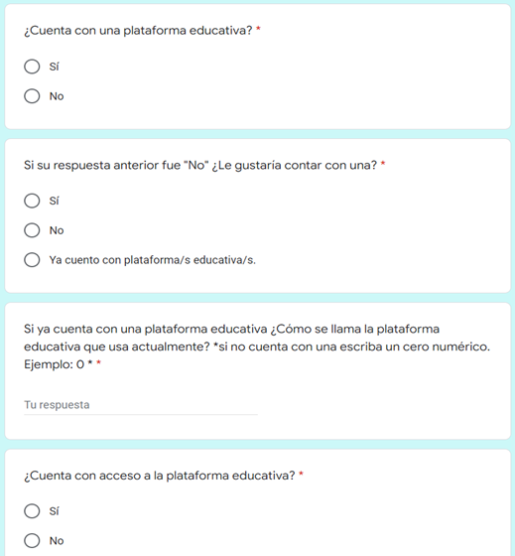

*Figure 4*

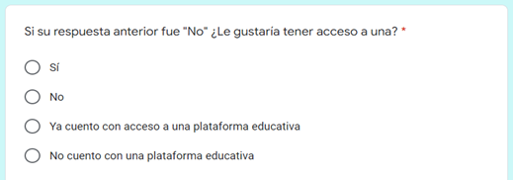

*Figure 5*

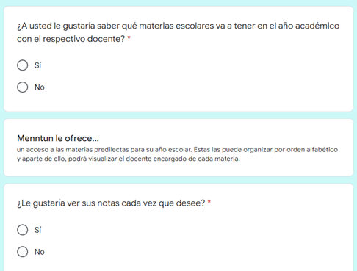

*Figure 6*

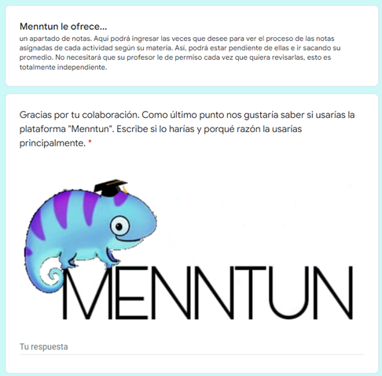

*Figure 7*

*Encuesta Docentes*

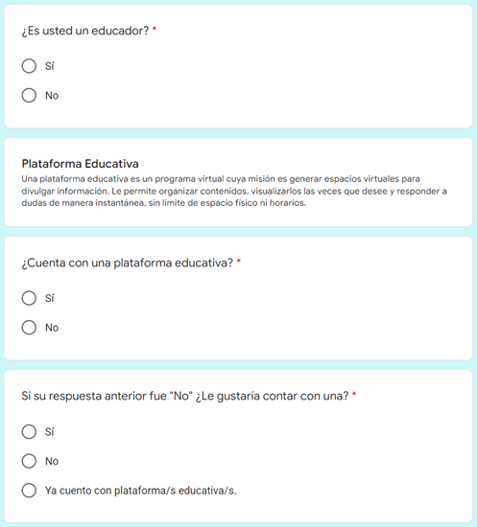

*Figure 8*

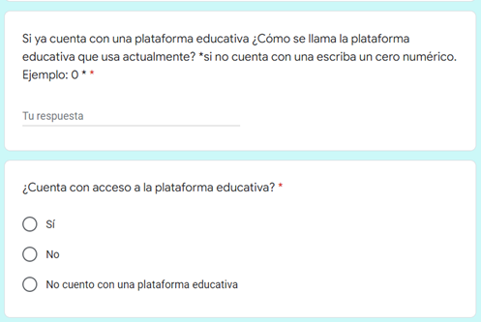

*Figure 9*

*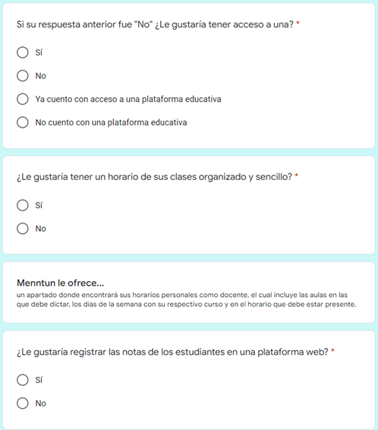  
Figure 10*

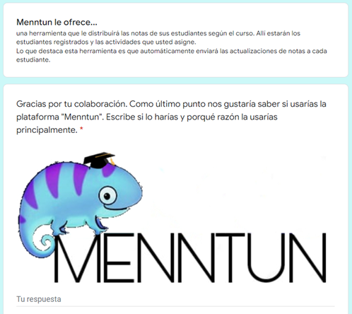

*Figure 11*

### BPMN

**BPMN INICIO:** En este diagrama de “Inicio” nos indica que se debe seleccionar el apartado de su preferencia. Tiene la opción de elegir el apartado: “¿Quienes Somos?” o “Ayuda”. Si su decisión es comenzar por el apartado de “¿Quienes Somos?” lo redirigirá a una descripción de “Menntun”. Esto con el fin de que el usuario tenga un concepto claro de Menntun.

Si opta por el apartado de “Ayuda” lo redirigirá a una búsqueda de soluciones de problemas. Allí, el usuario podrá buscar la solución del inconveniente que presente. Si esta solución no se encuentra en el sistema, usted deberá enviar un correo electrónico a un asesor de Menntun.

**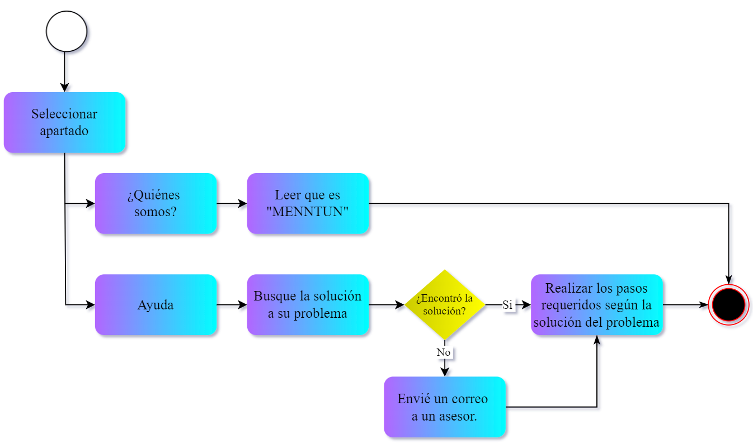***Figure -12*

**BPMN LOGIN:** En esta BPMN tenemos en un primer apartado el botón de “Inicio”. Al ingresar a esta opción (y contar con una sesión registrada) se mandará un correo o un SMS para verificar el nuevo inicio de sesión (el cual tardará máximo 3 min. en llegar al correo o número de celular registrado con anterioridad).Si no se cuenta con una sesión registrada con anterioridad, deberá registrarse primero para luego continuar con el proceso en el cual el usuario Leerá y aceptará los “Términos y condiciones” del uso de la plataforma MENNTUN, prosiguiendo a aprobar los permisos requeridos de la plataforma. Según el rol con el que se identifique, se registrará para posteriormente ingresar sus datos personales, como lo son: Nombres, Apellidos, Teléfonos, Direcciones, Información educativa, etcétera. Al guardar la información digitalizada anteriormente, podrá personalizar el aspecto de MENNTUN, es decir, podrá seleccionar un tema a su gusto, terminando así este BPMN.

**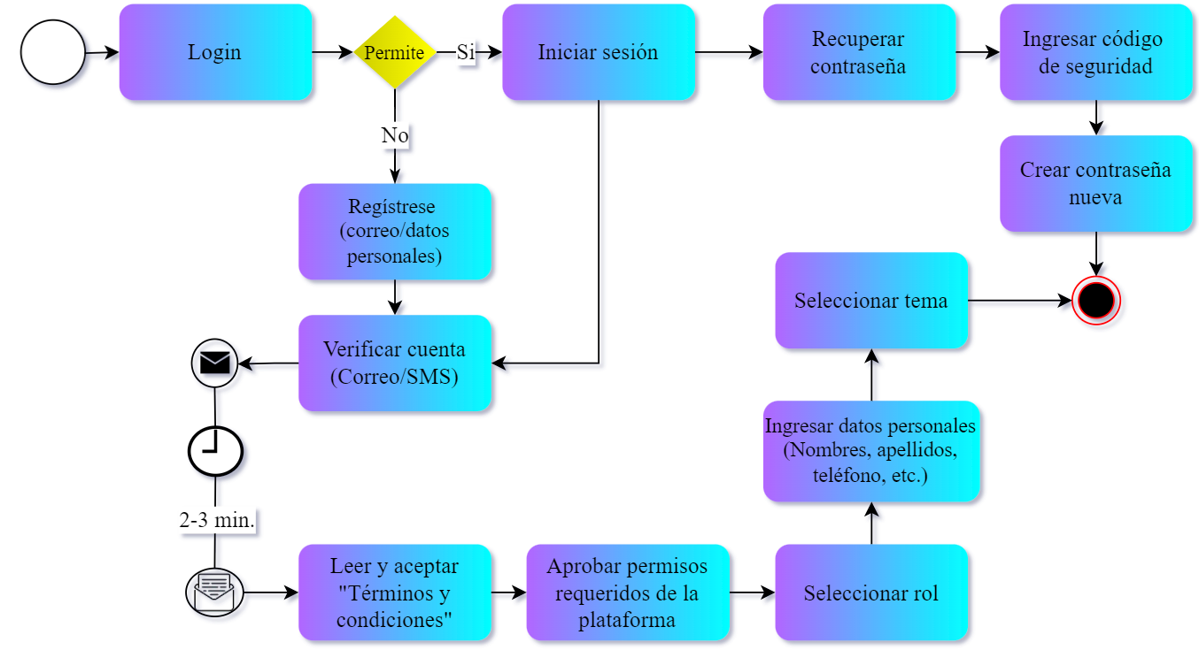***Figure -13*

**BPMN ALUMNO:** El alumno contará con 2 apartados que serán sus atajos en la plataforma. Los atajos educativos son: “Materias” y “ver notas”.

En el apartado de materias el estudiante podrá visualizar las materias (con su respectivo docente) que le serán asignadas en su año escolar.  
En Materia/Actividad tendremos una tabla con cada materia, cada actividad y su respectiva nota.

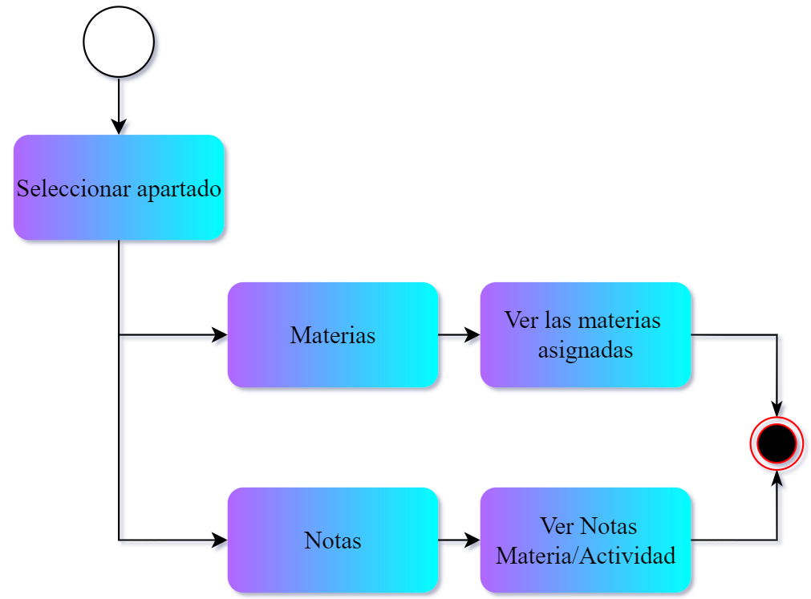

*Figure -14*

**BPMN DOCENTE:** El Docente contará con 2 atajos en la plataforma. El primer apartado de “Aulas” el docente podrá observar y analizar las aulas asignadas en ese año escolar. Si estas no están correctas, tendrá la opción de editarlas y guardar los cambios para así contar con un orden en sus horarios laborales en la Institución.

En el apartado de “Subir notas” deberá seleccionar el curso por el cual quiere empezar el registro de notas. Al seleccionar dicho curso, deberá habilitar la opción de “editar” y empezará a llenar la información en la plataforma los cuales son: Nombrar asignatura, Mes de proceso educativo, asignar los Apellidos y Nombres de cada estudiante y por último registrar las notas de cada alumno.

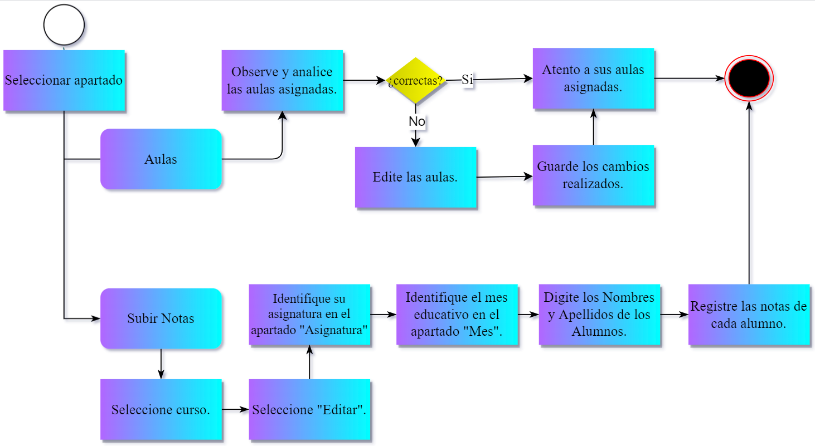

*Figure -15*

### GITHUB

*Figure -16*

Se crea un repositorio código para almacenarlo en nuestro proyecto en donde se va manejar un sistema de control de versiones en Git.

### INVENTARIO DE SOFTWARE

El inventario de software más que todo, está enfocado en registrar los programas que se están usando y ejecutando para la realización y facilitación del proyecto, registrando además las versiones que se usan y los costes.

| **[PROYECTO MENNTUN]**  **INVENTARIO DE SOFTWARE** | | | | | | | | |
| --- | --- | --- | --- | --- | --- | --- | --- | --- |
| **No. de artículo** | **Nombre** | **Versión** | **Desarrollador** | **Departamento en uso** | | **Valor de compra** | **Fecha de vencimiento de la licencia** |
| **1** | Python | 3.10.0 | Python | Trabajo en casa | | Gratuito | 17/marzo /2023 |
| **2** | Visual Studio Code | 1.62 | Microsoft | Trabajo en casa | | Gratuito | 17/Diciembre/2023 |
| **3** | Word | Microsoft Office 2019 | Microsoft Office | Trabajo en casa | | Gratuito | Octubre/2023 |
| **4** | Draw.Io | 13.9.9 | Draw.Io | Trabajo en casa | | Gratuito | 17/Diciembre/2023 |
| **5** | power point | 16.0.4 | Microsoft office | Trabajo en casa | | Gratuito | NO TIENE |
| Observaciones | | | | Responsable del inventario:  BRAYAN STEVEN GARAY NARANJO-MARCOS JOSE BALLESTAS RINCÓN | | | | |
| Se realizó este inventario el 17 de marzo de 2022, se irá actualizando en cuestión de programas. | | | | Nombre |  | | | |
| Cargo | Almacén | | | |
| Firma | | | | |

**REQUERIMIENTOS FUNCIONALES**

**Requerimiento funcional 1:** Al ingresar al sistema encontraremos una serie de 4 opciones que nos permitirá explorar un poco más sobre la plataforma.

**Requerimiento funcional 2:** Podrá iniciar sesión (si ya se encuentra registrado).

Si no puede ingresar a su cuenta por olvido de información la plataforma le facilitará la opción de recuperar su cuenta solicitando un código que llegará al número de celular registrado. Ingresas el código para generar una nueva contraseña.

**Requerimiento funcional 3**: Si no cuenta con un usuario tendrá la opción de registrarse. Debe elegir si es estudiante o docente para crear una cuenta, (tendrá que ingresar una serie de datos personales) esta debe ser autenticada por la Institución y así poder usar la plataforma.

**Requerimiento funcional 4:** Ya que se registró o inició sesión, tendrá la oportunidad de seleccionar un tema de su preferencia y así visualizar su plataforma a gusto.

**Requerimiento funcional 5:** Luego, deberá aprobar los permisos solicitados para buen rendimiento del sistema. Se encontrará primordialmente con el "permiso de notificaciones''; también''Almacenamiento ``,''Cámara ``, ''Contactos `` y''Archivos ``.

**Requerimiento funcional 6:** Una vez que ya tiene su usuario deberá ingresar a su perfil y explorar ese apartado.

**Requerimiento funcional 7:** Observaremos el perfil del alumno donde hay dos opciones: materias asignadas y sus respectivas calificaciones.

**Requerimiento funcional 8:** En el perfil de cada uno de los docentes verá: aulas y subir notas donde estarán llevando un control de todos los alumnos por cada uno de los grados a cargo del maestro.

**Requerimiento funcional 9:** ¿Quiénes somos? Es uno de los ítems donde nos mostrará cómo nuestra plataforma es una herramienta de educación integral. Permitiendo fortalecer la adquisición de valores y la práctica de los mismos en la formación académica.

**Requerimiento funcional 10:** En nuestro sistema observaremos un menú Ayuda que contiene comandos para solicitar diferentes tipos de ayuda, tales como cambiar de tema, funciones o información del aplicativo.

**REQUERIMIENTOS NO FUNCIONALES**

Requerimiento no funcional, El dispositivo en el que se utilizara el sistema debe tener conexión a internet para visualizar la plataforma.

Requerimiento no funcional, El dispositivo garantizará el comportamiento y técnicas de la plataforma existente y de esta forma se aprovechará el trabajo, economizando tiempo.

Requerimiento no funcional, La plataforma reducirá la redundancia. Facilitando la búsqueda de información disminuyendo así la documentación física.

**HISTORIAS DE USUARIO**

**SE NECESITA CREAR UN MENÚ DE INICIO**

**SITUACIÓN ACTUAL:** se crea menú de inicio donde el usuario pueda acceder a las diferentes opciones de la página web

**DESCRIPCIÓN DE IMPACTO:** permitir el ingreso a la interfaz para que el usuario realice sus diferentes acciones de una manera eficiente

**COMO:** estudiante , profesor o acudiente

**QUE:**  crear la interfaz que permite gestión de procesos educativos

**PARA:** permite al usuario ingresar a la interfaz para que al usuario se le facilite el trabajo

**CRITERIOS DE ACEPTACIÓN:**

* El login debe ser funcional
* la interfaz debe contener un botón de inicio de sesión
* la interfaz debe contener un botón de registro
* la interfaz debe contener un boton quienes somos
* la interfaz debe contener un botón de centro de ayuda
* la interfaz debe tener en la parte superior el logo de nuestro sistema de información
* los botones del sistema de información debe ser funcionales para poder realizar los diferentes procesos

**SE CREA UN MÓDULO DE RECUPERACIÓN DE LA CUENTA**

**SITUACIÓN ACTUAL :** se crea un menú donde el usuario puede hacer el proceso de recuperación de su cuenta

**DESCRIPCIÓN DE IMPACTO:** permitir que el usuario recupere su cuenta mediante un código a su número vinculado

**COMO:** como estudiante o profesor

**QUE:** crear la interfaz para la recuperación de dicha cuenta

**PARA:** se le permite al usuario recuperar su cuenta

**CRITERIOS DE ACEPTACIÓN:** la interfaz de recuperación de cuenta debe contener un campo

* ingrese su código
* debe contener un boton de reenvio de codigo

**CREAR UN MÓDULO DE CAMBIO DE CONTRASEÑA**

**SITUACIÓN ACTUAL :** se crea un menú en el cual el usuario puede cambiar su contraseña

**DESCRIPCIÓN DE IMPACTO:** permitir que el usuario pueda cambiar su contraseña

**COMO:**  estudiante o profesor

**QUE:** crear la interfaz que permite el cambio de contraseña

**PARA:** le permite al usuario tener una nueva contraseña

**CRITERIOS DE ACEPTACIÓN:**

* la interfaz debe contener un campo de nueva contraseña
* la interfaz debe tener un campo de confirmación de contraseña

**CREAR UN MÓDULO DE REGISTRO**

**SITUACIÓN ACTUAL :** se necesita crear un módulo en el cual el usuario se pueda registrar

**DESCRIPCIÓN DE IMPACTO:** permitir que el usuario se registre en el sistema de información para poder realizar sus distintivas acciones

**COMO:** estudiante o profesor

**QUE:** crear una interfaz de registro

**PARA:** el usuario se puede registrar en el sistema de información

**CRITERIOS DE ACEPTACIÓN:** la interfaz debe contener 2 apartados

* botón de cuenta para docentes
* botón de cuenta para estudiantes participantes

**CREAR MÓDULO FORMULARIO DE REGISTRO**

**SITUACIÓN ACTUAL:** se crea un módulo donde se pueden llenar los distintos datos de registro

**DESCRIPCIÓN DE IMPACTO:** se le permite al usuario quedar registrado en el sistema de información

**COMO:** estudiante o profesor

**QUE:** crear interfaz formulario de registro

**PARA:** el usuario quede completamente registrado en el sistema de información

**CRITERIOS DE ACEPTACIÓN**: la interfaz de registro debe contener los siguientes campos

* nombres **(string )**
* apellidos  **(string )**
* nombre de usuario **(string )**
* correo  **(string )**
* institucion educativa  **(string )**
* celular  **(string <identificar con caracteres aceptados>)**
* ingresar contraseña  **(string )**
* confirmación de contraseña  **(string )**

**CREAR INTERFAZ CUENTA CONFIRMADA**

**SITUACIÓN ACTUAL:** se crea una interfaz que le anuncia al usuario que quedo correctamente registrado en la plataforma

**DESCRIPCIÓN DE IMPACTO:** se le permite al usuario quedar correctamente registrado

**COMO:** estudiante o profesor

**QUE:** crear interfaz confirmación de registro

**PARA:** el usuario está correctamente registrado en la plataforma

**CRITERIOS DE ACEPTACIÓN**

* la interfaz contiene un botón cerrar proceso

**CREAR UN MÓDULO PERFIL ESTUDIANTE**

**SITUACIÓN ACTUAL:** se necesita crear un módulo de perfil para los estudiantes

**DESCRIPCIÓN DE IMPACTO:** se le permite al estudiante tener un perfil donde almacena sus datos

**COMO:** estudiante

**QUE:** crear interfaz perfil del estudiante

**PARA:** el usuario mantenga sus datos almacenados

**CRITERIOS DE ACEPTACIÓN:** la interfaz debe contener los siguientes campos

* nombres **(string )**
* apellidos  **(string )**
* usuario **(string )**
* correo  **(string )**
* institucion educativa  **(string )**
* celular  **(string <identificar con caracteres aceptados>)**
* ingresar contraseña  **(string )**
* grado  **(string )**
* curso  **(string )**
* botón de cambio de foto de perfil
* la interfaz contiene un botón de guardar

**CREAR MÓDULO PERFIL DOCENTE**

**SITUACIÓN ACTUAL:** se necesita crear un módulo de perfil para los docentes

**DESCRIPCIÓN DE IMPACTO:** se le permite al docente tener un perfil donde almacenara sus datos

**COMO:** usuario docente

**QUE:** crear interfaz perfil del docente

**PARA:** el usuario mantenga sus datos almacenados

**CRITERIOS DE ACEPTACIÓN:** la interfaz debe contener los siguientes campos

* nombres **(string )**
* apellidos  **(string )**
* usuario **(string )**
* correo  **(string )**
* institucion educativa  **(string )**
* celular  **(string )**
* ingresar contraseña  **(string )**
* grado  **(string )**
* cargo **(string )**
* botón de cambio de foto de perfil
* la interfaz contiene un botón de guardar

**CREAR INTERFAZ ALUMNO CON SUS DIFERENTES APARTADOS**

**SITUACIÓN ACTUAL :** se necesita crear una interfaz ‘para que el alumno pueda realizar sus diferentes acciones

**DESCRIPCIÓN DE IMPACTO:** se le permite al alumno ingresar a la interfaz donde contará con varios botones de accesos

**COMO:** usuario alumno

**QUE:** crear interfaz para las acciones del alumno

**PARA:** el usuario tenga un control de las diferentes acciones educativas

**CRITERIOS DE ACEPTACIÓN**

* la interfaz contiene boton materias
* la interfaz contiene botón ver notas

**CREAR INTERFAZ MATERIAS ALUMNO**

**SITUACIÓN ACTUAL:** se creará una interfaz donde el alumno visualizará sus materias programadas

**DESCRIPCIÓN DE IMPACTO :**se le permite al alumno ingresar a sus materias

**COMO:** usuario alumno

**QUE:** crear la interfaz para la visualización de las materias

**PARA:** el usuario tenga el control de gestionar sus materias programadas

**CRITERIOS DE ACEPTACIÓN**

* la interfaz contiene botones con cada una de las materias

**CREAR INTERFAZ VER NOTAS ALUMNOS**

**SITUACIÓN ACTUAL :** se creará una interfaz donde el alumno podrá visualizar las notas de sus propias materias

**DESCRIPCIÓN DE IMPACTO** : se le permite al usuario visualizar sus notas en cada botón de sus materias

**COMO:** usuario alumno

**QUE:** crear la interfaz donde se observarán las notas de las materias

**PARA:** el usuario escoge ver sus notas

**CRITERIOS DE ACEPTACIÓN**

* la interfaz contiene un botón notas ,materia y actividad

**CREAR MÓDULO INTERFAZ NOTAS**

**SITUACIÓN ACTUAL :** se creará una interfaz donde el estudiante visualizará sus notas de todas sus actividades

**DESCRIPCIÓN DE IMPACTO :** se le permite al usuario ver las notas de dichas actividades frente al progreso que lleve

**COMO**: usuario alumno

**QUE:** crear la interfaz donde se evidencie una tabla con todas las notas de dichas actividades

**PARA:** el usuario visualiza el progreso de sus notas

**CRITERIOS DE ACEPTACIÓN**

* la interfaz contiene una tabla de dichas actividades con las respectivas notas de cada materia

**CREAR INTERFAZ DOCENTE CON SUS DIFERENTES APARTADOS:**

**SITUACIÓN ACTUAL:** se necesita crear una interfaz para que el docente pueda realizar sus diferentes acciones

**DESCRIPCIÓN DE IMPACTO:** se le permite al usuario docente ingresar a la interfaz donde contará con varios botones de accesos

**COMO:** usuario docente

**QUE:** Crear la interfaz para las diferentes acciones del docente

**PARA:** el docente tenga el control de realizar las diferentes acciones educativas

**CRITERIOS DE ACEPTACIÓN:**

* la interfaz debe contener un botón aulas
* la interfaz debe contener un botón subir notas

**CREAR INTERFAZ AULAS**

**SITUACIÓN ACTUAL:** se necesita crear una interfaz para que el docente pueda visualizar sus aulas por medio de una tabla correspondientes a las que debe asistir

**DESCRIPCIÓN DE IMPACTO:** Se le permite al usuario docente visualizar las aulas a las que debe asistir durante el transcurso de la semana

**COMO:** usuario docente

**QUE:** Crear la interfaz donde se visualiza una tabla con las diferentes aulas

**PARA:** el docente tiene el control por medio de una tabla de saber a qué aula asistir

**CRITERIOS DE ACEPTACIÓN:**

* La interfaz contiene una tabla con las dichas aulas y cursos a las que debe asistir el docente durante toda la semana de lunes a viernes

**CREAR INTERFAZ SUBIR NOTAS DOCENTE**

**SITUACIÓN ACTUAL:** Se necesita crear una interfaz donde el docente evidencia botones con cada curso para poder ingresar a una tabla donde subirá las respectivas notas

**DESCRIPCIÓN DE IMPACTO:** se le permite al usuario visualizar los botones de cada curso para poder acceder a ellos cargar sus notas

**COMO:** Usuario docente

**QUE:** crear la interfaz donde se visualizan botones de los diferentes cursos

**PARA:** el docente puede visualizar los botones de cada curso y cargar sus dichas notas

**CRITERIOS DE ACEPTACIÓN**

* la interfaz contiene 6 botone y los siguientes se organizan de sexto a once de bachillerato

**CREAR INTERFAZ TABLA NOTAS DOCENTE**

**SITUACIÓN ACTUAL :** se crea una interfaz donde el docente visualiza una tabla para el cargue de notas

**DESCRIPCIÓN DE IMPACTO:** se le permite al usuario cargar las notas de los diferentes cursos programados

**COMO:** Usuario docente

**QUE:** crear la interfaz donde se evidencia una tabla de dichas actividades

**PARA:** el docente se le permite hacer el cargue de notas de los diferentes cursos de dichas actividades realizadas

**CRITERIOS DE ACEPTACIÓN :**

* la interfaz contiene una tabla donde se evidencian dichas actividades

**CREAR INTERFAZ QUIENES SOMOS**

**SITUACIÓN ACTUAL:** se creará una interfaz donde los usuarios visualizan la información más importante de nuestro sistema de información

**DESCRIPCIÓN DE IMPACTO:** se le permite al usuario conocer la historia en nuestro sistema de información

**COMO:** estudiante o docente

**QUE:** crear la interfaz donde se evidencia información básica de nuestro sistema

**PARA:** los usuarios deben visualizar la información que proyecta nuestro sistema de información

**CRITERIOS DE ACEPTACIÓN**

* la interfaz contiene un boton quienes somos

**CREAR INTERFAZ CENTRO DE AYUDA**

**SITUACIÓN ACTUAL:** se crea la interfaz donde le brinda a los usuarios una ayuda

de nuestro sistema de información

**DESCRIPCIÓN DE IMPACTO:** se le permite al usuario encontrar una guia que le ayudará a manejar el sistema de información

**COMO:** estudiante o docente

**QUE :** crear la interfaz donde se evidencia una guia de ayuda para manejar el sistema

de información.

**PARA:** se le brinda al usuario un apoyo para el correcto manejo del sistema de

información

**CRITERIOS DE INFORMACIÓN**

* la interfaz contiene una barra de búsqueda
* la interfaz contiene la información básica para el manejo
* la interfaz contiene logo en la parte superior derecha

### 

### DIAGRAMA CASO DE USO

**DCU – REGISTRAR USUARIO (NUEVO)**

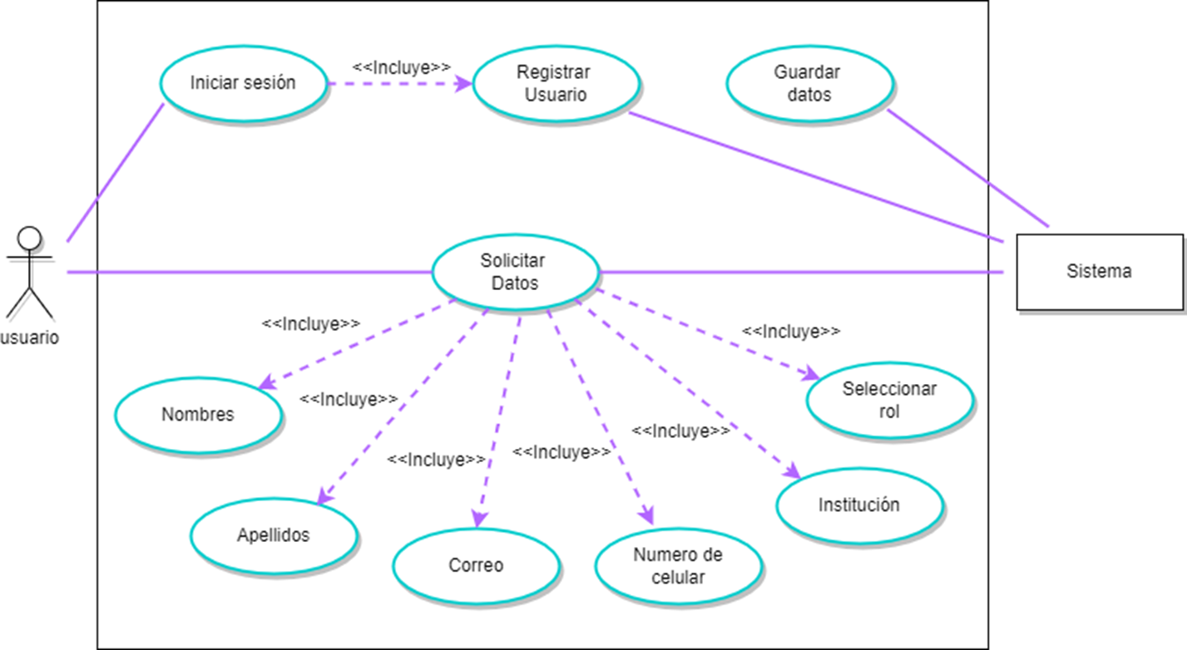

*Figure 11*

**INICIAR SESIÓN**

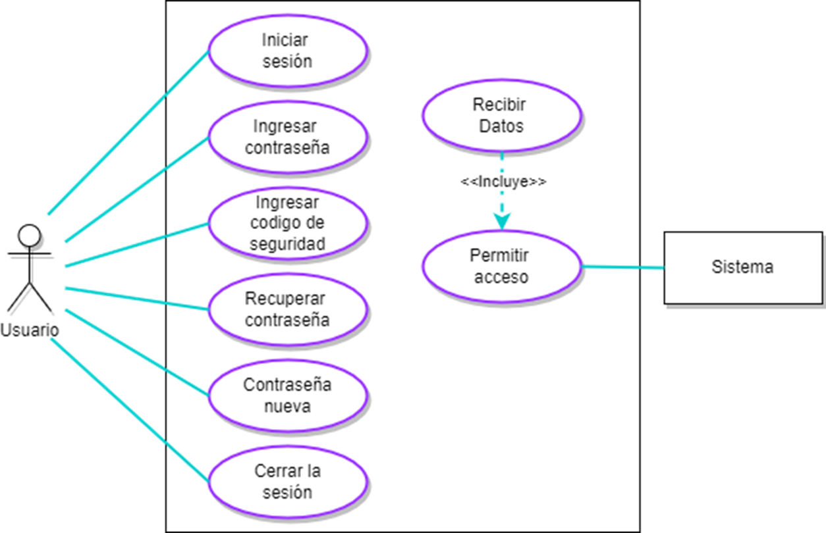

*Figure 12*

**APARTADO DE ALUMNO  
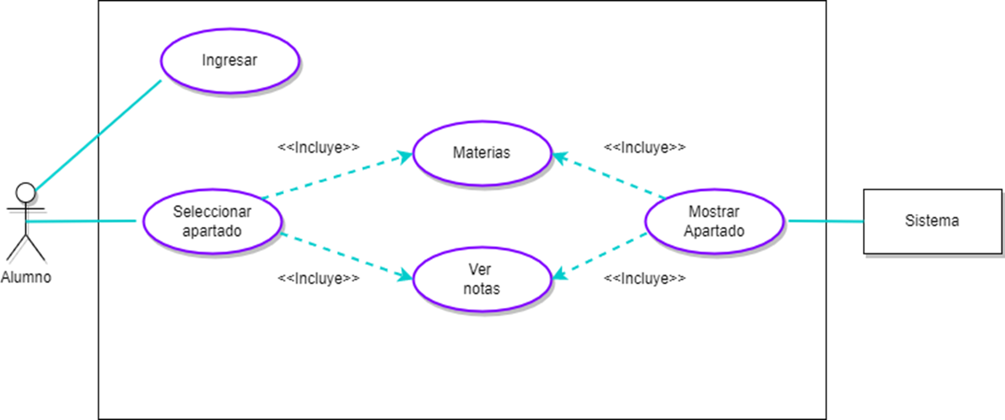**

*Figure 13*

**APARTADO DE DOCENTE**

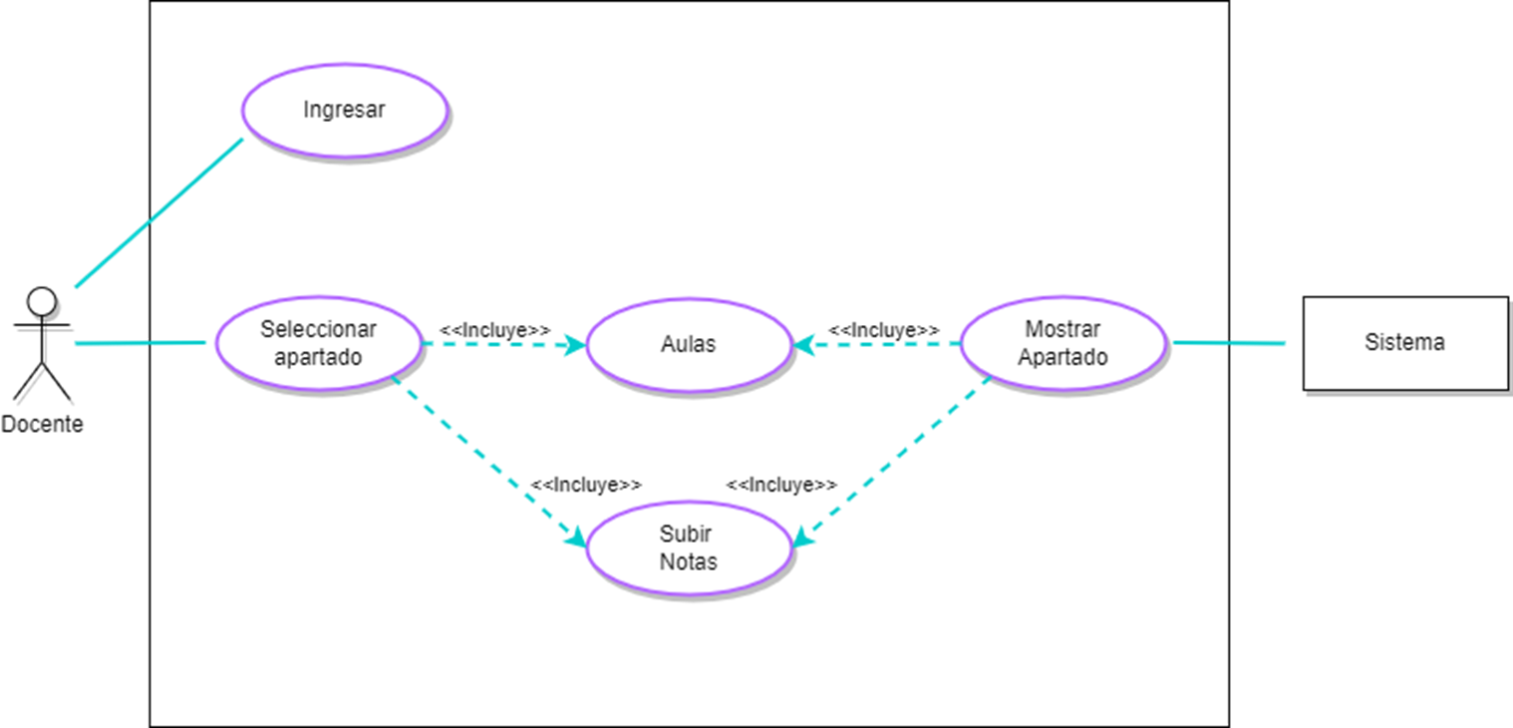

*Figure 14*

**OTROS APARTADOS  
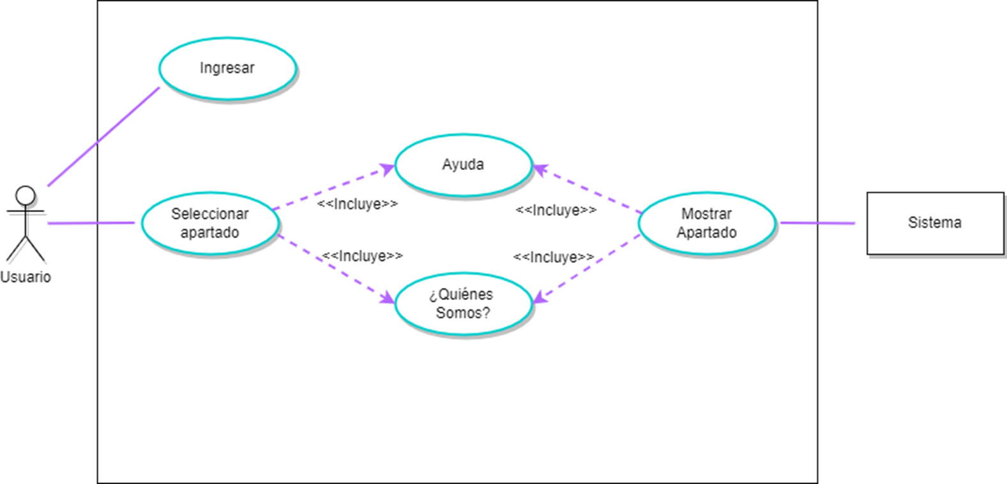***Figure 14*

**CASOS DE USO EXTENDIDO**

|  | **DOCUMENTO DE TRABAJO ESPECIFICACIÓN CASOS DE USO ADSI – CSF** | |
| --- | --- | --- |
| **UC-01** | *Iniciar Sesión* | |
| **Objetivos**  **asociados** | El usuario iniciara sesión si ya tienen una cuenta creada | |
| **Requisitos**  **asociados** | Contar con el sistema de información y la indicación de cada espacio a llenar. | |
| **Descripción** | El usuario que inicie sesión, podrá ver el perfil según su rol y ver los respectivos apartados. | |
| **Precondición** | El usuario podrá crear una cuenta en caso de que no tenga una. | |
| **Secuencia**  **Normal** | **Paso** | **acción** |
| 1 | *El usuario deberá elegir la opción de “iniciar sesión”* |
| 2 | *El usuario deberá ingresar el correo que utilizó al crear la cuenta* |
| 3 | *El usuario también ingresa la contraseña que eligió al momento de crear la cuenta o la que eligió al cambiarla la última vez que usó el aplicativo.* |
| **Postcondición** | La interfaz le permite el proceso de recuperación de la contraseña en caso de olvidarla. Después de iniciar sesión deberá elegir un tema a gusto | |
| **Excepciones** | **Paso** | **acción** |
|  | 1.1 | *El usuario olvidó la respectiva contraseña.* |
| 1.2 | *El usuario ya no tiene acceso al correo o número registrado.* |
| **Rendimiento** | **Paso** | ***Cuota de tiempo*** |
|  | 3 | 60 segundos |
| **Frecuencia** | Una vez después de cerrar sesión o cambiar de dispositivo | |
| **Comentarios** | La frecuencia depende de las veces que cierre sesión o cambie de dispositivo | |

|  | **DOCUMENTO DE TRABAJO ESPECIFICACIÓN CASOS DE USO ADSI – CSF** | |
| --- | --- | --- |
| **UC-02** | *Registrar Usuario* | |
| **Objetivos**  **asociados** | El usuario se debe registrar en el sistema. | |
| **Requisitos**  **asociados** | Contar con el sistema de información y la guía inicial. | |
| **Descripción** | El usuario que se registre podrá realizar las respectivas funciones que brinda la plataforma. | |
| **Precondición** | La plataforma le permitirá iniciar sesión si ya tienen una cuenta creada. | |
| **Secuencia**  **Normal** | **Paso** | **Acción** |
| 1 | *El usuario ingresará al sistema.* |
| 2 | *El usuario ingresará sus datos para registrarse.* |
| 3 | *Si ya está registrado, iniciará sesión.* |
| **Postcondición** | La cuenta debe ser verificada por la Institución. El sistema permitirá el acceso a los usuarios y mostrará la interfaz de inicio de la plataforma. | |
| **Excepciones** | **Paso** | **Acción** |
|  | 1.1 | *El usuario y/o la contraseña son incorrectas.* |
| 1.2 | *El nombre de usuario se encuentra en uso.* |
| 1.3 | *El correo se encuentra registrado.* |
| **Rendimiento** | **Paso** | ***Cuota de tiempo*** |
|  | 3 | 60 segundos |
| **Frecuencia** | Una vez si no tiene cuenta. | |
| **Comentarios** | La frecuencia depende de las veces que se vaya a usar esta función. | |

|  | **DOCUMENTO DE TRABAJO ESPECIFICACIÓN CASOS DE USO ADSI – CSF** | |
| --- | --- | --- |
| **UC-03** | *Perfiles* | |
| **Objetivos**  **asociados** | Podrá editar su información según su rol | |
| **Requisitos**  **asociados** | Contar con la indicación de cada espacio al ingresar la información | |
| **Descripción** | Deberá ingresar la información personal para que los demás usuarios puedan acceder a dicha información y distinguirla de los demás perfiles. | |
| **Precondición** | Deberá tener una cuenta para editar y ver su perfil | |
| **Secuencia**  **Normal** | **Paso** |  |
| 1 | *Tener una cuenta registrada con su respectivo rol* |
| 2 | *Rellenar los espacios de la información* |
| 3 | *Podrá editar la información las veces que sean necesarias* |
| **Postcondición** | Podrá empezar a explorar “MENNTUN” | |
| **Excepciones** | **Paso** | **Acción** |
|  | 1.1 | *El usuario no sabe toda su información personal* |
| **Rendimiento** | **Paso** | **Cuota de tiempo** |
|  | 3 | 60 segundos |
| **Frecuencia** | Cada vez que el usuario lo desee | |
| **Comentarios** | la frecuencia depende cada vez que el usuario desee cambiar la información | |

|  | **DOCUMENTO DE TRABAJO ESPECIFICACIÓN CASOS DE USO ADSI – CSF** | |
| --- | --- | --- |
| **UC-04** | *Apartado Alumno Materias* | |
| **Objetivos**  **asociados** | El usuario “Alumno” mediante la interfaz podrá gestionar la información de sus materias educativas asignadas. | |
| **Requisitos**  **asociados** | La plataforma debe contar con pre-registro de la Institución Educativa. | |
| **Descripción** | El usuario podrá visualizar sus respectivas materias con los docentes encargados. | |
| **Precondición** | Deberá tener una cuenta creada y estar en una clase para acceder a este apartado. | |
| **Secuencia**  **Normal** | **Paso** | **Acción** |
| 1 | *Salir del perfil* |
| 2 | *Seleccionar el apartado de “Materias”* |
| 3 | *Observar las asignaturas* |
| **Postcondición** | Podrá ver que materias tiene asignadas para su tiempo escolar | |
| **Excepciones** | **Paso** | **Acción** |
|  | 1.1 | *El docente no ha editado las asignaturas* |
| 1.2 | *No está en una clase* |
| **Rendimiento** | **Paso** | ***Cuota de tiempo*** |
|  | 3 | 2 minutos |
| **Frecuencia** | Cada vez que el estudiante quiera ver sus asignaturas | |
| **Comentarios** | Con este apartado el estudiante sabrá las materias que tiene | |

|  | **DOCUMENTO DE TRABAJO ESPECIFICACIÓN CASOS DE USO ADSI – CSF** | |
| --- | --- | --- |
| **UC-05** | *Apartado Alumno Ver notas* | |
| **Objetivos**  **asociados** | En este apartado el alumno podrá ver sus notas puestas por el docente. | |
| **Requisitos**  **asociados** | El alumno podrá ver las notas específicamente de cada asignatura. | |
| **Descripción** | Cuando se observen las notas y no esté de acuerdo con las mismas, podrá contactar al respectivo docente | |
| **Precondición** | El docente deberá agregar las notas para que los alumnos puedan verlas | |
| **Secuencia**  **Normal** | **Paso** | ***Acción*** |
| 1 | *Sair del perfil* |
| 2 | *Ingresar al apartado de “ver notas”* |
| 3 | *Seleccionar el tipo de notas que desea ver* |
| **Postcondición** | Buscar la respectiva recuperación a la asignatura pérdida o contactar al docente en caso de no estar de acuerdo con las notas. | |
| **Excepciones** | **Paso** | ***Acción*** |
|  | 1.1 | *Aún no hay notas definitivas* |
| 1.2 | *No perdió ninguna asignatura* |
| 1.3 | *El docente no ha asignado las notas* |
| **Rendimiento** | **Paso** | ***Cuota de tiempo*** |
|  | 3 | 15 - 20 minutos aproximadamente. |
| **Frecuencia** | Cada vez que el alumno desee comprobar sus notas | |
| **Comentarios** | Si el docente no ha subido las respectivas notas, en este apartado aparecerá todo en blanco. | |

|  | **DOCUMENTO DE TRABAJO ESPECIFICACIÓN CASOS DE USO ADSI – CSF** | |
| --- | --- | --- |
| **UC-06** | *Apartado Docente Aulas* | |
| **Objetivos**  **asociados** | Este apartado tiene el fin de informar al docente la respectiva aula asignada para dictar su clase | |
| **Requisitos**  **asociados** | El docente deberá editar dicho apartado de acuerdo al horario asignado por las directivas de la institución en la que emplea | |
| **Descripción** | El docente veras sus aulas definidas | |
| **Precondición** | El usuario deberá tener ya definidas las aulas de clase en las que debe dictar su clase | |
| **Secuencia**  **Normal** | **Paso** | ***Acción*** |
| 1 | *Ingresar como “docente”* |
| 2 | *Seleccionar el apartado de “aulas”* |
| 3 | *Verificar las aulas asignadas* |
| **Postcondición** | Dirigirse a el aula descrita en dicho apartado para dictar su clase, en caso de ser clases virtuales, ingresar al link puesto por el docente mismo | |
| **Excepciones** | **Paso** | ***Acción*** |
|  | 1 | *Las directivas no han asignado aulas a los maestros de la institución* |
| 1.2 | *Las aulas varían cada semana o cada dia* |
| **Rendimiento** | **Paso** | ***Cuota de tiempo*** |
|  | 3 | 10 minutos |
| **Frecuencia** | Cada vez que el docente deba dictar su clase. | |
| **Comentarios** | En caso de que las aulas varíen, el docente deberá llenar más de una tabla. | |

|  | **DOCUMENTO DE TRABAJO ESPECIFICACIÓN CASOS DE USO ADSI – CSF** | |
| --- | --- | --- |
| **UC-07** | *Apartado Docente Notas* | |
| **Objetivos**  **asociados** | Este apartado tiene como objetivo organizar y almacenar las notas de la materia del docente. | |
| **Requisitos**  **asociados** | El docente deberá registrar cada nota de cada estudiante. Según curso, actividad y estudiante. | |
| **Descripción** | El docente podrá subir las notas de los alumnos. | |
| **Precondición** | El docente debe estar registrado en la plataforma. | |
| **Secuencia**  **Normal** | **Paso** | ***Acción*** |
| 1 | *Ingresa a la cuenta.* |
| 2 | *Selecciona el apartado “Subir Notas”.* |
| 3 | *Busca el curso correspondiente.* |
| 4 | *Ingresar las notas correspondientes.* |
| **Postcondición** | El docente deberá cargar las notas en los listados de los estudiantes y posteriormente guardar el proceso. Los estudiantes tendrán acceso a ver sus notas. | |
| **Excepciones** | **Paso** | ***Acción*** |
|  | 1.1 | *El estudiante no está en la lista.* |
| 1.2 | *El docente no guardó el proceso.* |
| **Rendimiento** | **Paso** | ***Cuota de tiempo*** |
|  | 3 | 30 minutos. |
| **Frecuencia** | Cada vez que sea necesario subir notas a la plataforma. | |
| **Comentarios** | Si el docente no guarda el proceso de notas, estas no serán guardadas y el sistema no generará sus promedios. | |

|  | **DOCUMENTO DE TRABAJO ESPECIFICACIÓN CASOS DE USO ADSI – CSF** | |
| --- | --- | --- |
| **UC-08** | *Apartado “¿Quienes somos’”* | |
| **Objetivos**  **asociados** | Un apartado en el que se observa que es “MENNTUN” | |
| **Requisitos**  **asociados** | Utilizar la plataforma | |
| **Descripción** | Se observa una pequeña descripción de que es “MENNTUN” | |
| **Precondición** | Ingresar a la plataforma | |
| **Secuencia**  **Normal** | **Paso** | ***Acción*** |
| 1 | Ingresar a una cuenta |
| 2 | Seleccionar el apartado de “¿Quienes somos?” |
| 3 | Leer la descripcion |
| **Postcondición** | Seguir explorando “MENNTUN” | |
| **Excepciones** | **Paso** | ***Acción*** |
|  | 1 | No se utiliza la plataforma |
| 1.2 | Ya fue leída anteriormente |
| **Rendimiento** | **Paso** | ***Cuota de tiempo*** |
|  | 3 | 2 minutos |
| **Frecuencia** | Una vez al empezar a utilizar el aplicativo | |
| **Comentarios** | Este apartado sólo deberá ser leído en caso de querer informarse sobre qué es “MENNTUN” | |

|  | **DOCUMENTO DE TRABAJO ESPECIFICACIÓN CASOS DE USO ADSI – CSF** | |
| --- | --- | --- |
| **UC-09** | *Apartado Ayuda* | |
| **Objetivos**  **asociados** | El objetivo de este apartado es poder brindar ayuda a los usuarios cuando tienen algún impedimento o complique con la página. | |
| **Requisitos**  **asociados** | Debe estar presente en la plataforma “Menntun”. | |
| **Descripción** | El usuario podrá buscar en un centro de ayuda el problema que padece. Allí le aparecerán diversas soluciones. | |
| **Precondición** | Estar en la página de “Menntun”. | |
| **Secuencia**  **Normal** | **Paso** | ***Acción*** |
| 1 | Iniciar sesión o simplemente encontrarse en Menntun. |
| 2 | Dirigirse al apartado de “Ayuda”. |
| 3 | Escribir su problema en la sección de búsqueda. |
| **Postcondición** | Encontrar el problema y la solución que se le acomode. | |
| **Excepciones** | **Paso** | ***Acción*** |
|  | 1.1 | No aparece solución a mi problema. |
| 1.2 | El problema no se soluciona a pesar de poner en práctica las indicaciones. |
| **Rendimiento** | **Paso** | ***Cuota de tiempo*** |
|  | 3 | 30 minutos- 1 hora |
| **Frecuencia** | Cada vez que el usuario presente algún fallo y/o problema en la plataforma. | |
| **Comentarios** | Si el usuario no encuentra solución al problema en la plataforma, podrá comunicarse vía mensaje o llamada con un asesor de “Menntun”. | |

|  | **DOCUMENTO DE TRABAJO ESPECIFICACIÓN CASOS DE USO ADSI – CSF** | |
| --- | --- | --- |
| **UC-10** | *Apartado Tema* | |
| **Objetivos**  **asociados** | El usuario podrá personalizar la plataforma. | |
| **Requisitos**  **asociados** | Debe estar registrado en la plataforma. | |
| **Descripción** | El usuario podrá elegir entre 5 opciones un tema de su agrado para tener mayor comodidad en “Menntun”. | |
| **Precondición** | Debe estar en la plataforma de “Menntun”. | |
| **Secuencia**  **Normal** | **Paso** | ***Acción*** |
| 1 | Ingresar a la plataforma “Menntun”. |
| 2 | Iniciar sesión en Menntun |
| 3 | Seleccionar el apartado “Tema” |
| **Postcondición** | Guardar los cambios. | |
| **Excepciones** | **Paso** | ***Acción*** |
|  | 1.1 | Los temas no se actualizan. |
| 1.2 | No puedo seleccionar ningún tema. |
| **Rendimiento** | **Paso** | ***Cuota tiempo*** |
|  | 3 | 5 minutos. |
| **Frecuencia** | Cada vez que el usuario quiera personalizar el diseño de la plataforma. | |
| **Comentarios** | Los temas sólo cambian el color de la plataforma, más no modifica ningún otro aspecto de la misma. | |